Паспорт краеведческого объекта

Паспорт составлен

командой «Левый берег» МОУ Левобережная школа

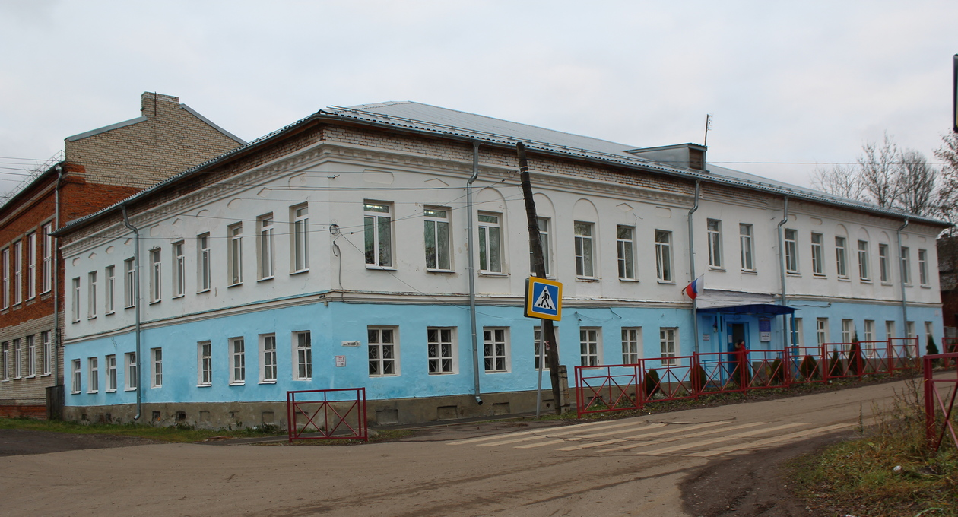

**Название объекта:** Здание МОУ Левобережная школа

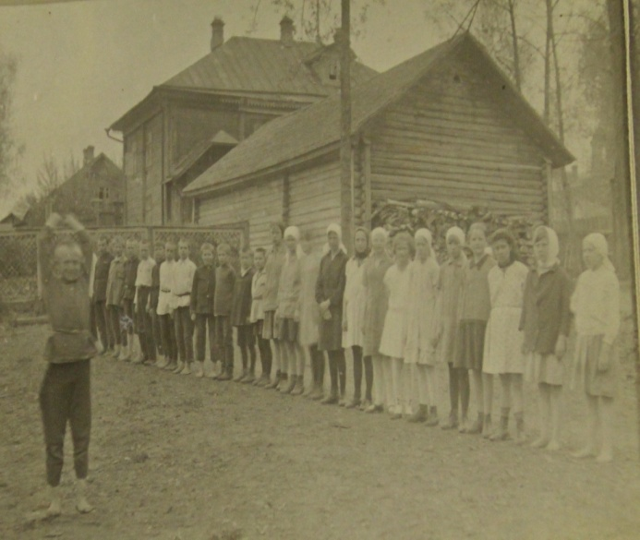**Дата появления, создания, установки.** Здание построено в XIX веке. В годы Великой Отечественной войны школа размещалась в деревянном здании, каменное было занято под госпиталь и эвакуированных. Нелегко было в эти годы учиться в школе. Не хватало учебников, тетрадей, дров, плохое было освещение. Нередко отключали электрический свет. Занимались с керосиновыми лампами, иногда даже с коптилками. Занятия были организованны в три смены. Первая смена начиналась в 7.30, вторая в 12.00 , третья в 16.30. С 1942 года занятия стали вести в две смены.

В годы войны ученики помогали колхозникам растить и убирать урожай, возили в город на сдаточные пункты сено и хлеб. Трудной работой была и заготовка дров. Эту работу на лесных делянках проводили в летнее время сами учителя и ученики. Дрова порой грузили на баржи затем, когда баржа по Волге приходила к пристани, выгружали их на берег. Потом ученики, встав цепочкой, по спуску к Волге передавали чурки из рук в руки до школьного двора.

В помощь фронту ученики и учителя собирали металлолом, деньги на строительство самолетов и танков, помогали семьям фронтовиков, выступали с концертами на предприятиях, готовили теплые вещи, шили кисеты, носовые платки и отправляли фронтовикам.

Каждое лето своими силами проводили ремонт школы: белили и красили потолки и стены, окна, двери, стеклили рамы... Рядом с учениками были директор школы Кульпина Екатерина Павловна и коллектив учителей.

**Населенный пункт:** город Тутаев

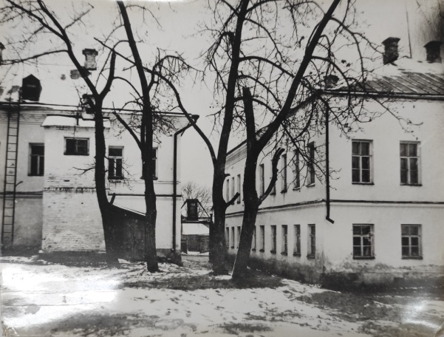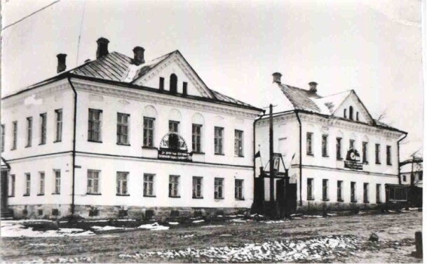**Описание объекта.** Здание построено в стиле классицизма. За время своего существования с конца XIX века по 2020 год объект не раз перестаивался и достраивался. В 1917 году это были два отдельно стоящие здания с отдельными входами. В 1954 году оба каменных здания были объединены в одно. В 1976 году завершена большая пристройка к основному зданию. В ней разместились спортивный зал, химический и физический кабинеты, слесарная и столярная мастерские.

Строительные материалы, использованные для постройки:

фундамент – кирпичная лента;

наружные и внутренние капитальные стены – кирпичные;

перегородки – кирпичные, деревянные;

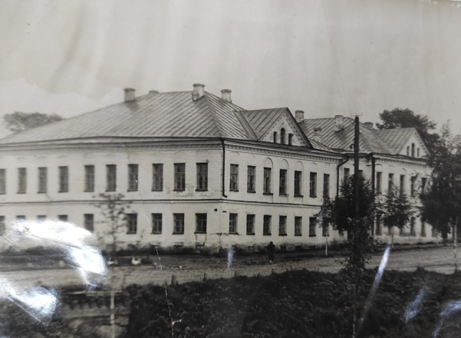кровля – шифер;

полы – дощатые окрашены, линолеум;

отделочные работы – оштукатурено, побелка, окраска акриловой краской; снаружи – штукатурка, побелка, покрашенная акриловой краской.

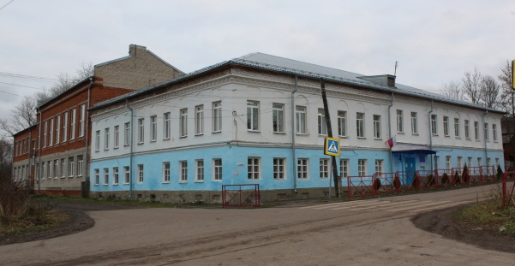Здание двухэтажное. Здание имеет г-образную в плане форму (первоначальный объем прямоугольный, поздняя двухэтажная пристройка выполнена с северной стороны). Здание кирпичное, габаритные размеры: 36,3 м по южному фасаду, 37.99 м по северному фасаду, 59 м по западному и восточному фасаду. Крыша четырехскатная.

Количество окон: 1 этаж – 56; 2 этаж – 66; общее количество – 125. Ориентированность окон по сторонам света: 30 окон главного фасада здания (ул. Ленина) – ориентированы на юг, с видам из них на жилые дома улицы Ленина; 14 окон заднего фасада здания (ул. Толбухина) – ориентированы на север, на школьную спортивную площадку; 43 окон бокового фасада здания (ул. 2-ая Овражная) – ориентированы на запад, с видам из них на пруд и жилые дома; 35 окон бокового фасада здания – ориентированы на восток, с видам из них на сквер школы с памятником «Учителям и ученикам школы, погибшим в годы Великой Отечественной войны».

Здание имеет: 15 учебных кабинетов, 2 – лаборантских, 6 – административных помещений, 2 – раздевалки, 1 – кухня, 1 – столовая, 1 – книгохранилище, 1 – читальный зал, 1 – медицинский кабинет, 1 – музей, 1 – спортивный зал (2 –раздевалки в спортивном зале), 3 – туалета, 1 – учительская, 6 – подсобных помещений.

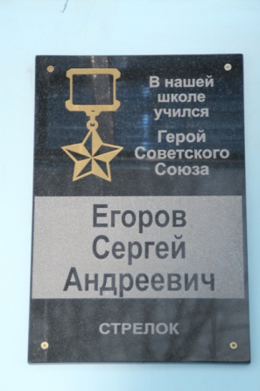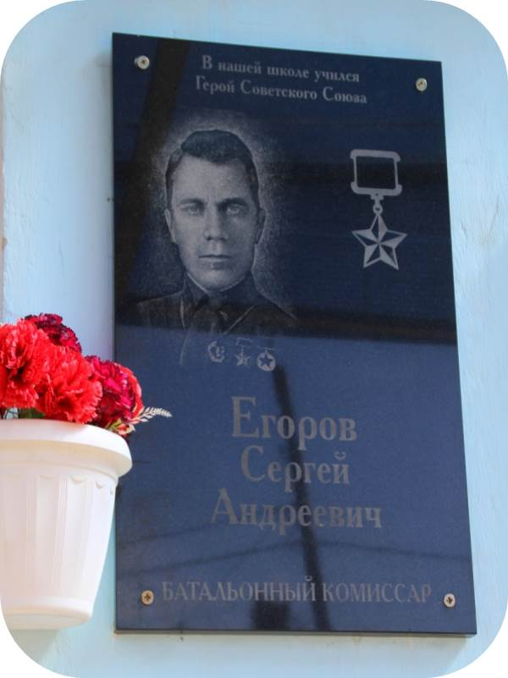На здании Левобережной школы размещена мемориальная доска, которая извещает, что здесь учился Герой Советского Союза Сергей Андреевич Егоров. Она была установлена 24 декабря 2014 года, а осенью 2015 года она была заменена на новую, с портретом героя.

На здании имеется табличка с названием учебного заведения, табличка «Точка роста», табличка о том, что здание является объектом культурного наследия.

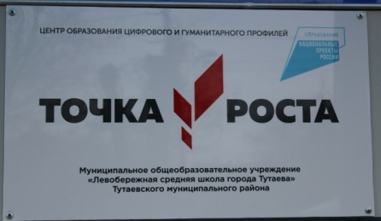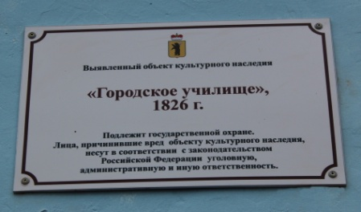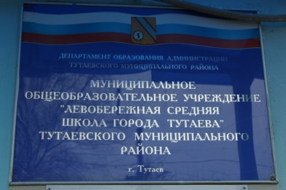

**Состояние объекта** хорошее. Ежегодно силами работников школы проводятся косметические ремонты кабинетов и фойе, фасада здания. В 2020 году - ремонт помещений в рамках проекта «Точка роста», ремонт потолка фойе 1 этажа, ремонт потолка и стен в спортивном зале.

**Описание местонахождения объекта:** Ярославская область, Тутаевский район, горд Тутаев, ул. Ленина д.96. Слева находится пруд – ул. 2-ая Овражная. Справа находится сквер с памятником «Учителям и ученикам, погибшим в годы Великой Отечественной войны» и жилой двухэтажный дом (дом купца Шумилова, 18 век) – ул. Ленина д. 92. Напротив находится жилой дом – ул. Ленина д.91а

**Схема**

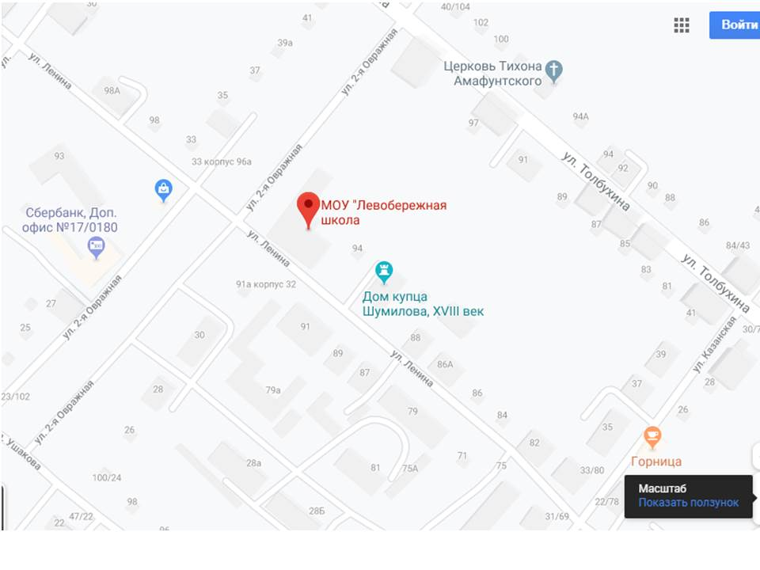

**Как добраться.** Автобусное сообщение: Ярославль-Тутаев (левый берег) и Ярославль-Тутаев (правый берег).

Водное сообщение: Ярославль-Рыбинск (правый берег), паромное сообщение между правым и левым берегами**.**

**Источники сведений о краеведческом объекте:**

1. Конюшев К.В. Тутаев: Ист. Очерк. – Ярославль, 1989.
2. Конюшев К.В. Когда на подвиг Родина звала. – Ярославль, 1991.
3. Конюшев К.В., Беляков Л.Д. Город красного бойца. – Ярославль, 1982.
4. Конюшев К.В. «Очерки из истории средней школы №2 города Тутаева (Романово-Борисоглебска) Ярославской области» - Ярославль, 2010.
5. Архив музея «Истории школы».